Тип 3
№1
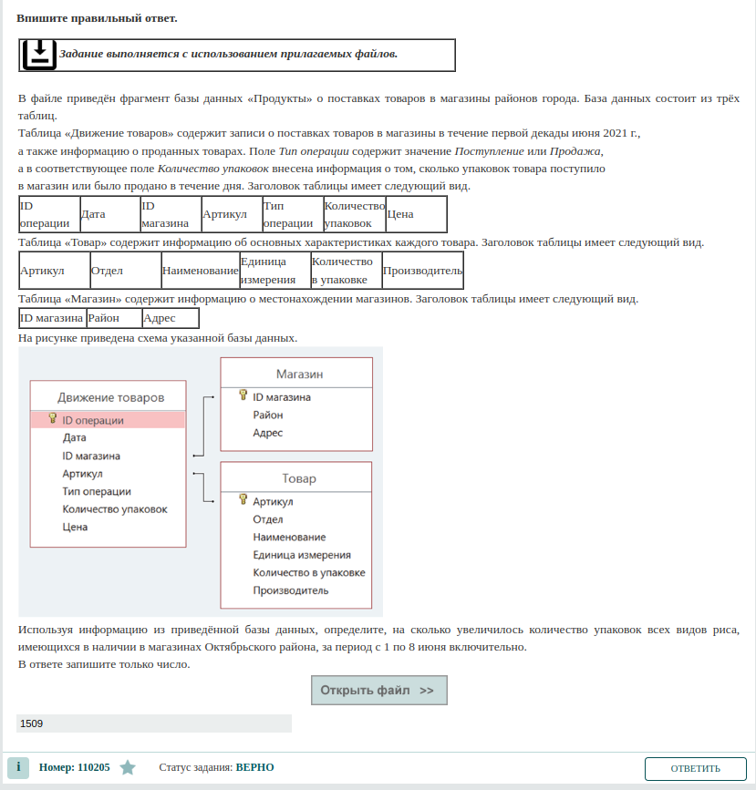
С помощью ВПР перенесем столбец «Район» из таблицы «Магазин»
Отфильтруем нужный район, артикулы
21
22
23

Перенесем таблицу на новый лист для удобства
Через СУММЕСЛИ посчитаем количество поступившего и проданного товара, найдем их разность.
№2
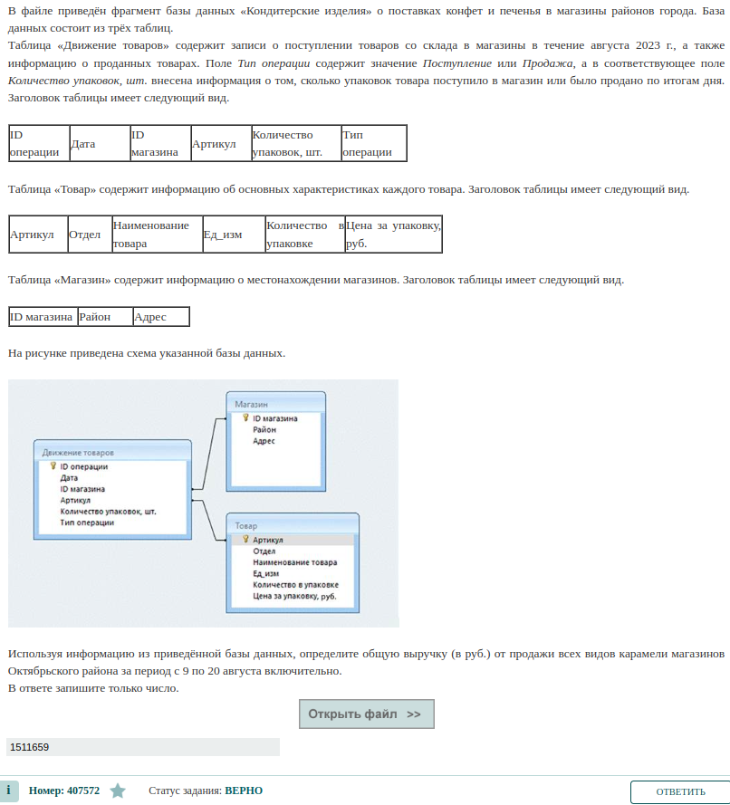
С помощью ВПР перенесем столбец «Район» из таблицы «Магазин» и «Цена за упаковку» из таблицы «Товар»
Отфильтруем нужный район, продажа, диапазон дат, артикулы
8 | Конфеты | Карамель "Барбарис"
9 | Конфеты | Карамель "Взлетная"
10 | Конфеты | Карамель "Раковая шейка"
11 | Конфеты | Карамель клубничная
12 | Конфеты | Карамель лимонная
13 | Конфеты | Карамель мятная
Перенесем таблицу на новый лист для удобства
Посчитаем какова сумма каждой продажи и просуммируем эти суммы через СУММ

№3
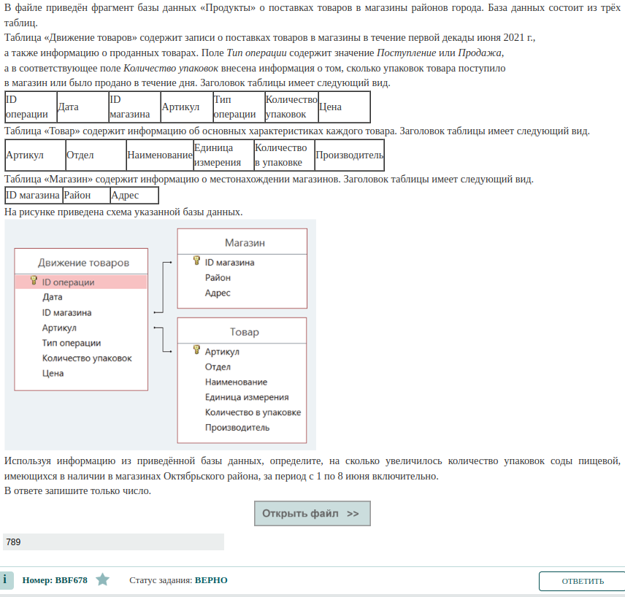
С помощью ВПР перенесем столбец «Район» из таблицы «Магазин» и «Цена за упаковку» из таблицы «Товар»
Отфильтруем нужный район, диапазон дат, артикул
43 | Бакалея | Сода пищевая
Через СУММЕСЛИ посчитаем количество поступившего и проданного товара, найдем их разность:
СУММЕСЛИ(E:E;"Поступление";F:F) — СУММЕСЛИ(E:E;"Продажа";F:F)

№4
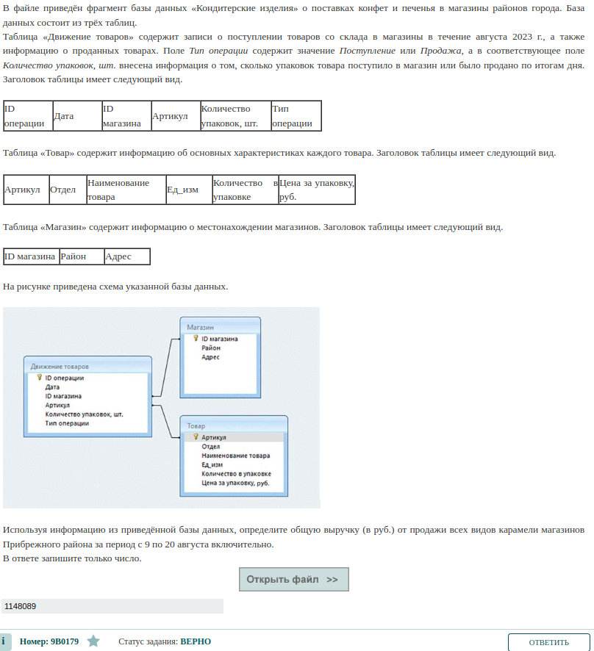
С помощью ВПР перенесем столбец «Район» из таблицы «Магазин» и «Цена за упаковку» из таблицы «Товар»
Отфильтруем нужный район, продажа, диапазон дат, артикулы
8 | Конфеты | Карамель "Барбарис"
9 | Конфеты | Карамель "Взлетная"
10 | Конфеты | Карамель "Раковая шейка"
11 | Конфеты | Карамель клубничная
12 | Конфеты | Карамель лимонная
13 | Конфеты | Карамель мятная
Перенесем таблицу на новый лист для удобства
Посчитаем какова сумма каждой продажи и просуммируем эти суммы через СУММ

№5
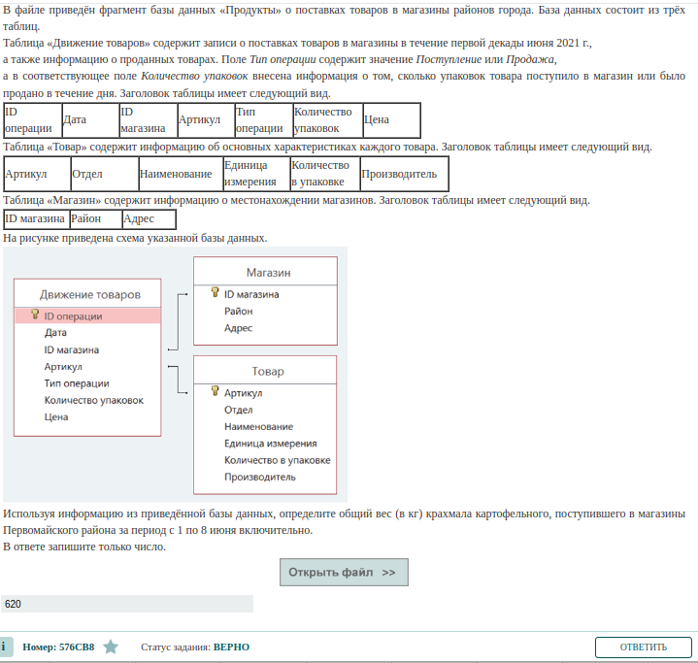
С помощью ВПР перенесем столбец «Район» из таблицы «Магазин» и «Колво в упаковке» из таблицы «Товар»
Отфильтруем нужный район, диапазон дат, поступление, артикул
42 | Бакалея | Крахмал картофельный
Посчитаем колво для каждой операции и просуммируем через СУММ
№6
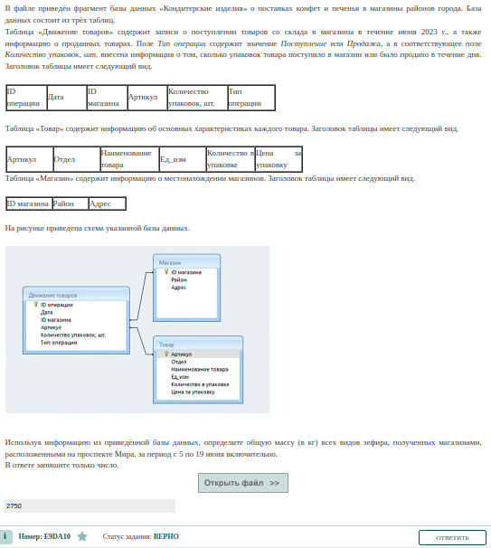
Перенесем с помощью ВПР столбцы «Адрес» и «Кол-во в упаковке». Значения из последнего сразу переведем в кг.
Накинем необходимые фильтры и скопируем на новый лист.
4 | Конфеты | Зефир в шоколаде
5 | Конфеты | Зефир ванильный
6 | Конфеты | Зефир воздушный
7 | Конфеты | Зефир лимонный
Перемножим значения в столбцах «Кол-во упаковок» и «Кол-во в упаковке» и просуммируем произведения.
№7
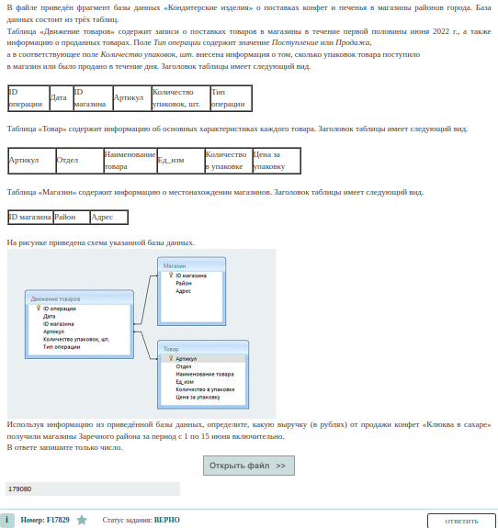
№8
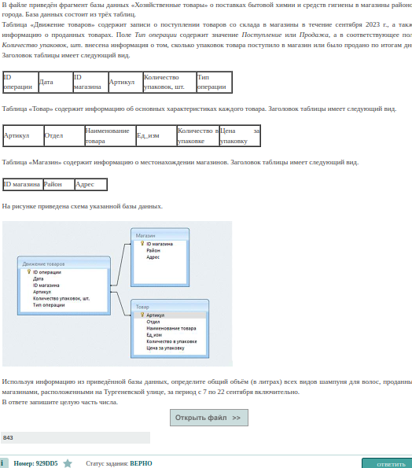
№9

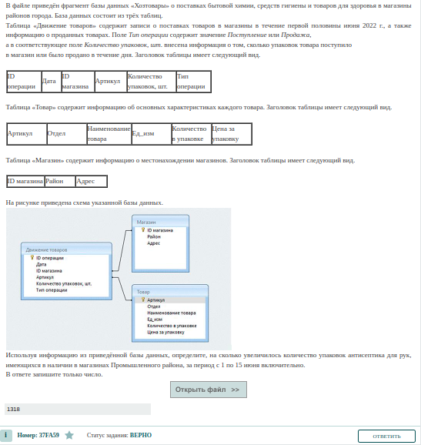
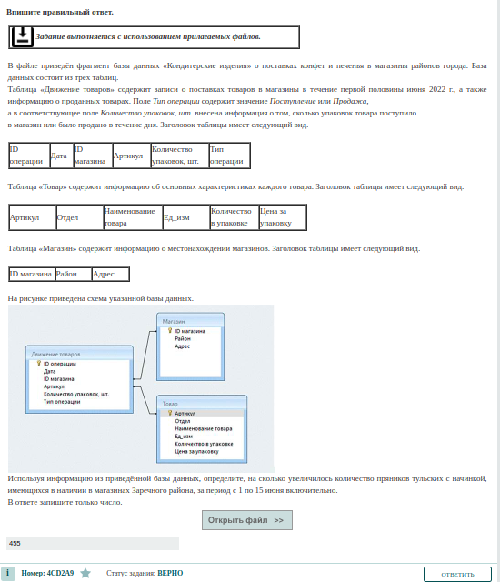
№10

